Controle de Versões
Versão | Data | Autor | Notas da Revisão
1.0 | 21-03-2016 | LUCAS MIRANDA | ELABORAÇÃO INICIAL

Sumário
1 Especificação 1
2 Análise 1
3 Desenvolvimento 1
4 Homologação 2
5 Teste com o usuário 2
6 Entrega 2

Especificação
Para atualizar a coleção / segmento do produto tem que de produto a produto, ou seja, um a um para atualizar os dados.

Análise
O Planejamento sempre fazia a planilha e mandava para o T.I. fazer a atualização via Banco. Isso acabava gerando um trabalho para o T.I. desnecessário.

Desenvolvimento
- Será criado um parâmetro, parametrizável por usuário com valor default “NÂO”, o usuário que tiver a permissão de importar/atualizar será parametrizado com o valor “SIM”.
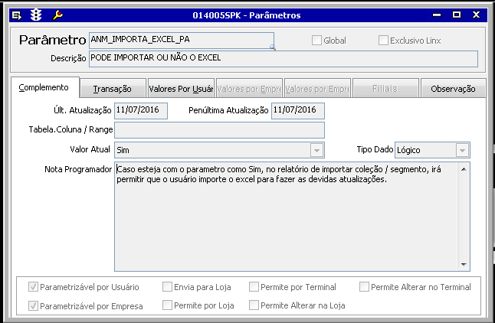

- Na tela de Produto Acabado terão esses dois relatórios para fazer a devida importação do Excel/atualização. O padrão do Excel deve ser Produto x Cod_Coleção / Produto x Cod_Segmento separado por ponto e virgula(;).
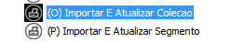

- A Importação do arquivo será em CSV separado por ponto e virgula(;)
Os relatórios vão fazer as devidas verificações se o Código da Coleção/Segmento informado no arquivo existe no banco de dados.

Código desenvolvimento:
- Primeiro irá verificar se o usuário tem permissão para importar, parâmetro: ANM_IMPORTA_EXCEL_PA
- IF o_002006.pp_anm_importa_excel_pa = .t. .
“ Código de importação”
Else
Messagebox(“Voçê não tem permissão para importar/atualizar!”)
Endif

- É criado o cursor IMPORTARCSV, com as colunas (Produto e Coleção).
- CREATE CURSOR IMPORTARCSV (PRODUTO CHAR(12), COLECAO CHAR(6))

- Verifica se existe a coleção / Segmento, estou colocando exemplo de coleção.
f_select("select colecao from colecoes","xColecao",ALIAS())
SELECT a.colecao FROM IMPORTARCSV A LEFT JOIN xColecao B ON A.COLECAO = B.COLECAO WHERE B.COLECAO IS NULL INTO CURSOR xVerColecao
Sele xVerColecao
IF RECCOUNT()>0
MESSAGEBOX("Favor verificar se a coleção informada no arquivo está correta !",0+16)
release xVerColecao
Return .F.
Endif

- Para fazer as devidas atualizações dos dados.
SELECT produto as produto_import, colecao as colecao_import from IMPORTARCSV into cursor vtmp_importar_csv
sele vtmp_importar_csv
Scan

F_UPDATE("UPDATE PRODUTOS SET COLECAO=?vtmp_importar_csv.colecao_import WHERE PRODUTO=?vtmp_importar_csv.produto_import")
*

Sele vtmp_importar_csv
EndScan

- Sistema irá verificar se existe registro no arquivo, caso não tenha dará a mensagem abaixo.

MESSAGEBOX("Não foram encontrados registros no arquivo ! Verificar !!!",0+16)
Return .F.
O desenvolvimento será aplicado no relatório para a tela:
002006 – Produtos Acabados.

Homologação
Fiz os devidos testes no banco de teste e foi feito o que foi solicitado.

Teste com o usuário
Não houve testes com o usuário

Entrega
Sendo entregue para o Luiz Borges validar.

Aprovações
Participante\Área solicitante | Assinatura | Data
Ailsom Heringer\TI - Ecommrce
Lucas Miranda\TI

